津洽会人工智能来袭，敬请关注
围绕大会主题“抢抓京津冀协同发展机遇，加快集聚海内外各类英才”主题，津洽会主办方将举办人工智能成果展示与人才交流洽谈会，积极展示人工智能领域领军企业创业成果，大力引进我市急需的人工智能领域人才。
单位高端 技术尖端
此板块聚集了天津人工智能领域领军企业和科研院所，包括行业领军企业，如一飞智控、天地伟业等；知名高校与我市共建研究机构，如清华大学天津高端装备研究院、南开大学人工智能学院等；以及我市优秀海外人才创办企业，如艾思科尔科技、华放科技等，集中展示了车辆智能安全和车联网技术、工业机器人、智能机器人、无人机、智能安防、语音识别、生物三维打印等人工智能产品。展示规划总面积约300平米。
亲身体验 趣味多多
为了增加大会活动趣味性，增强到会单位和参观者的参与感，本板块根据人工智能成果的特点，集中智能安防、人机对话、人脸识别等产品设置“人工智能产品体验区”，提供产品体验环境，使到场人员亲身体验人工智能产品的优势和特色。
温馨提示：体验产品并发朋友圈还可获得温馨礼物！

重点参展单位介绍持续推出中
一、南开大学人工智能学院
南开大学人工智能学院正式揭牌于2018年5月，学科建设方面，坚持算法与系统“软硬结合”，方法与应用“两翼齐飞”，重点聚焦人工智能方法与智能机器人等系统的紧密结合，用人工智能方法提升机器人智能化水平，同时以机器人系统的具体需求来推动人工智能方法的发展。人才培养方面，人工智能学院将根据人工智能学科特点，充分发挥理科优势和机器人等智能系统的研究经验，制订突出工程特色的人才培养模式。
南开大学人工智能学院蛇形机器人：具有轻便、灵活、细长等特点，可应用于地震灾害搜救，管道检测，军事侦查等等。现在已经完成了几代样机，能够越障自组装，模拟蛇的蜿蜒运动等等。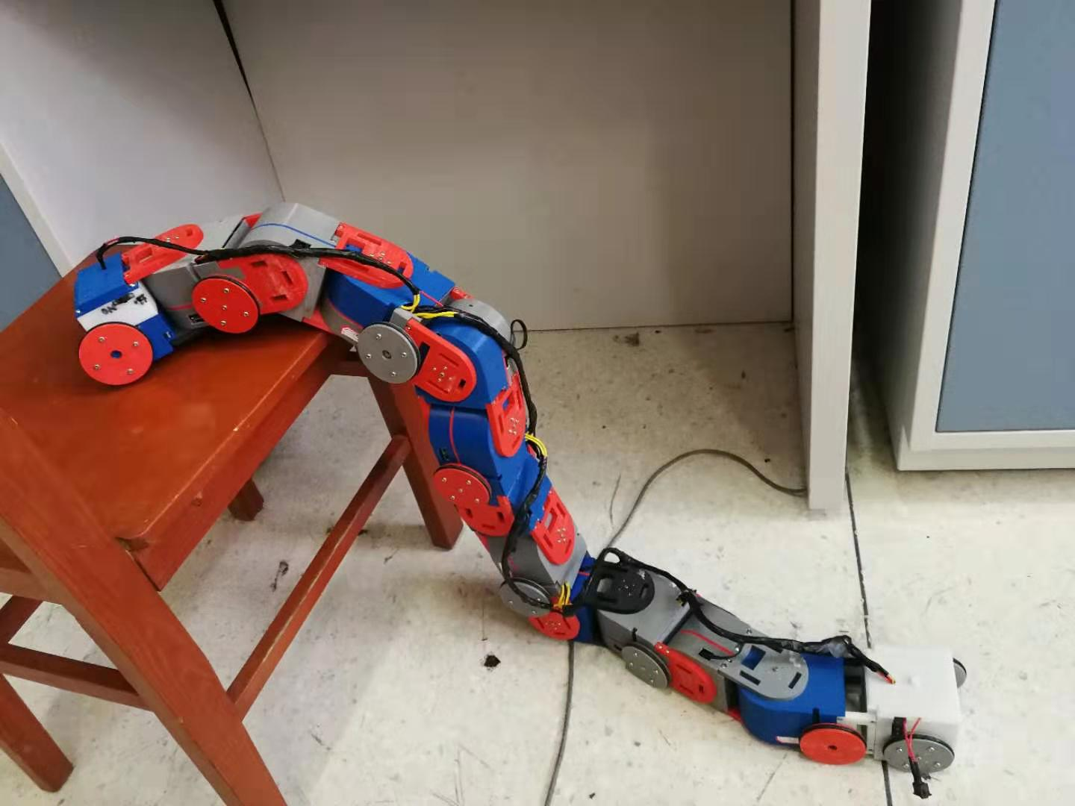
蝾螈机器人：蝾螈机器人拥有四条腿和灵活的脊柱，是一种具有穿越复杂地形的四足仿生类机器人，可以用以在复杂环境执行探索、搜救等任务。
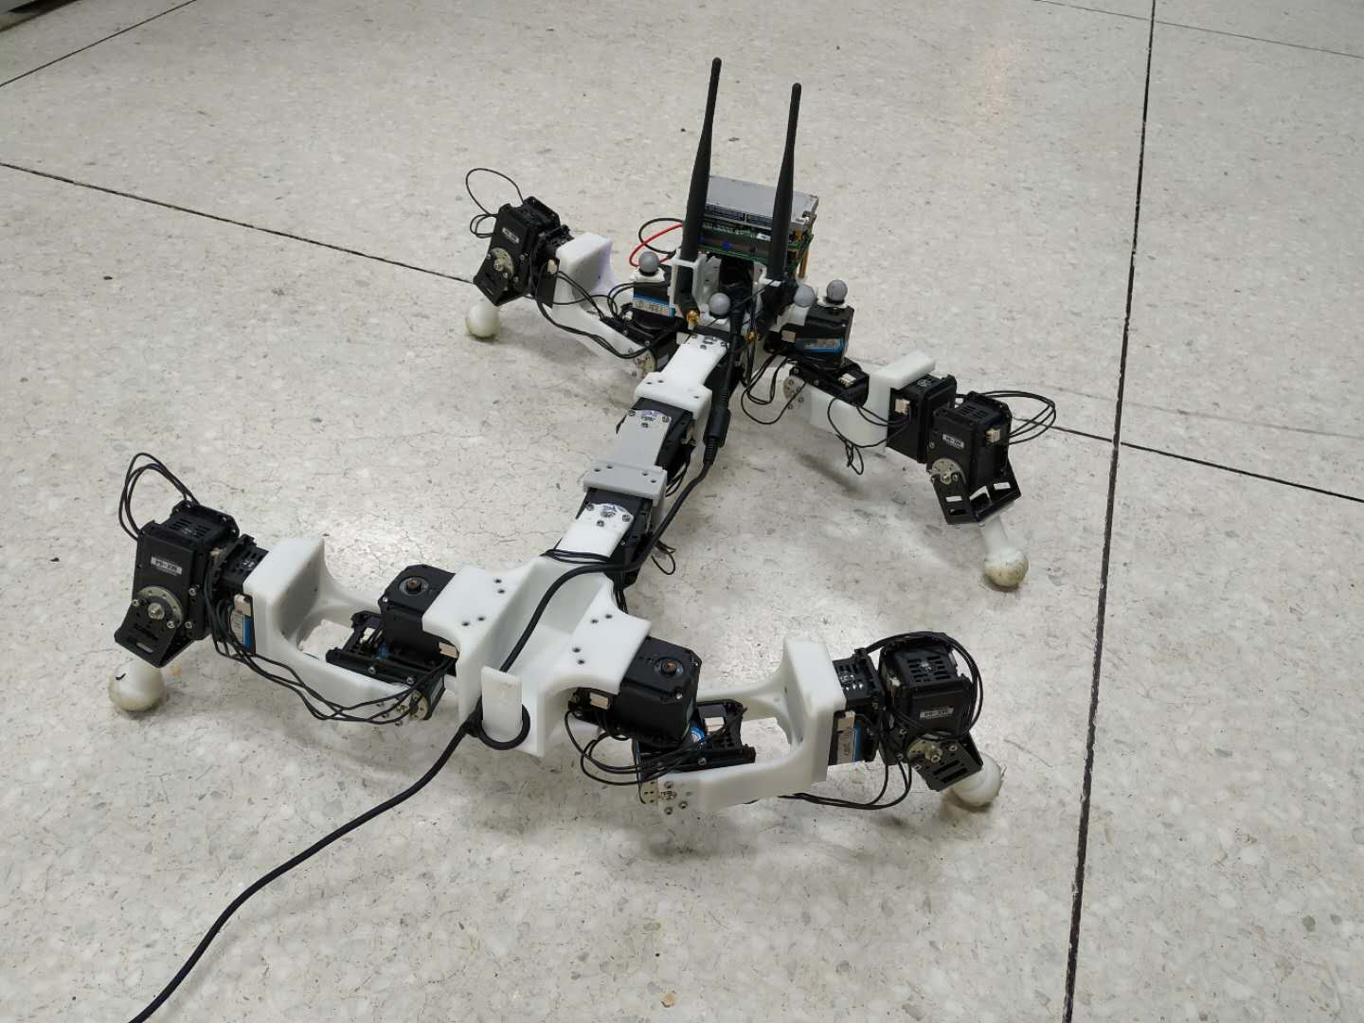
全方位移动机器人： NK-OWMR平台打破了传统差分式移动机器人不能横移的限制，具有能在平面内沿任何方向移动的极高的机动能力。NK-OWMR可以进行轨迹规划与跟踪，导航与定位等任务。是市场应用与科研教学均能胜任的一款高性能平台。
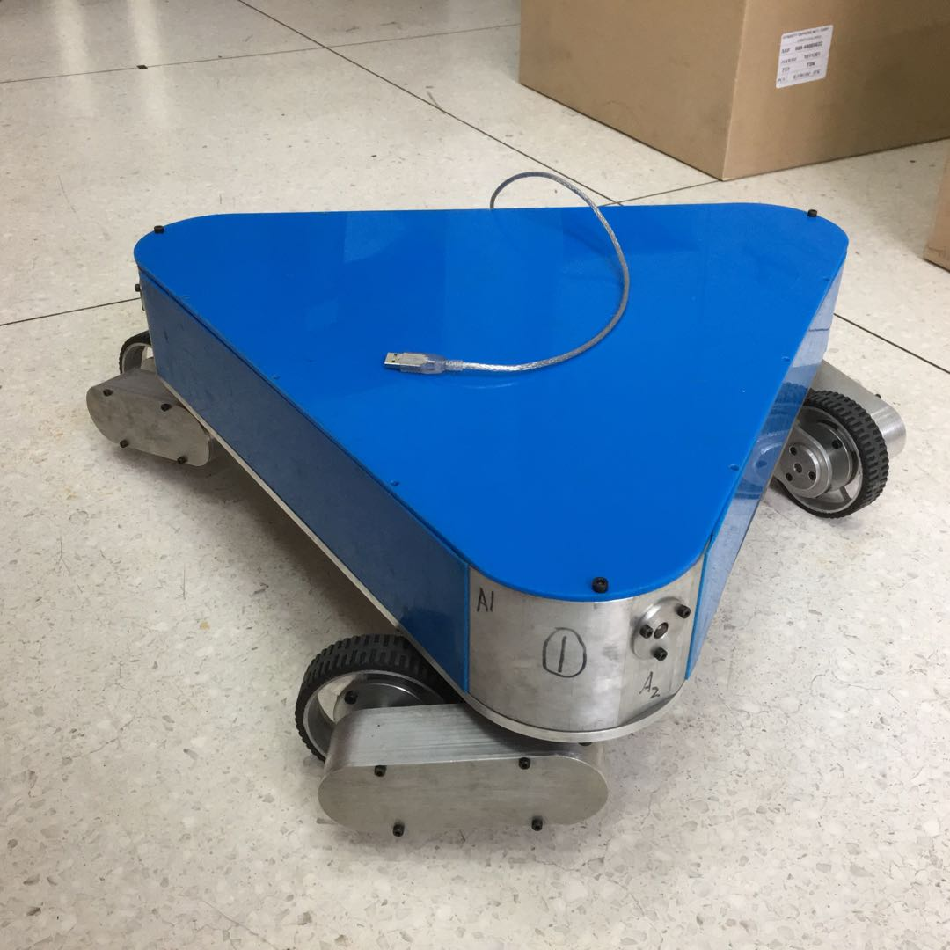

二、清华大学天津高端装备研究院
清华大学天津高端装备研究院是在国家京津冀一体化协同发展战略背景下，为发挥清华大学科技、人才优势以及天津市的产业、区位优势，于2014年7月16日，由天津市东丽区政府与清华大学签署协议联合建设的清华大学外派专业研究院。高端院依托于清华大学机械工程系，是集协同创新、产业孵化、投融资服务为一体的综合性科技转化和产业孵化平台。
高端院以高端装备设计、制造和技术服务为切入点，以创新驱动为核心，整合国内外优质资源，构建科技研发、科技转化、产业孵化和人才培养与聚集平台，打造国际一流的高端装备技术与产品创新基地、领先世界的装备及零部件检测和认证基地、面向世界的高端设计与企业孵化基地和国际化的机械行业高端人才汇聚和培养基地。
中医人体健康状态证素模式辨识系统：辨识系统是面向未病、欲病、已病全体人群的辨“证”论“治”系统，经过基于偏序理论数学模型的高精准度算法，为用户提供全方面的人体健康状态的证素模式辨证结果以及对应的闭环干预方案，系统采集融合宏观、中观、微观为一体的医学信息采集。结果包含人体6大辨证信息在内的53个证素量化值，该系统是在多项国际自然科学基金支持下研发完成，在北京中医药大学“973”项目中进行临床验证达到了临床水平，同时得到了多家医疗科研机构的高度认可。
复合光热透疚疗仪：在复现传统艾灸热辐射光谱的基础上，以复合光脉冲形式模拟雀啄灸法，整体设计满足取得临床疗效灼、穴、久、均、传、透六要素条件，实现了足够量的、可进入身体深层的动态刺激能量，对部位中的经络和穴位有效刺激，保证了复合光热透灸理疗仪的中医灸疗温通、温补调理效果。是源于传统艾灸，优于传统艾灸，可防病治病的现代灸疗仪器。
